

ROTA CLUB DE GOLF.
Poblado Naval, 2419 11530 ROTA (Cádiz)
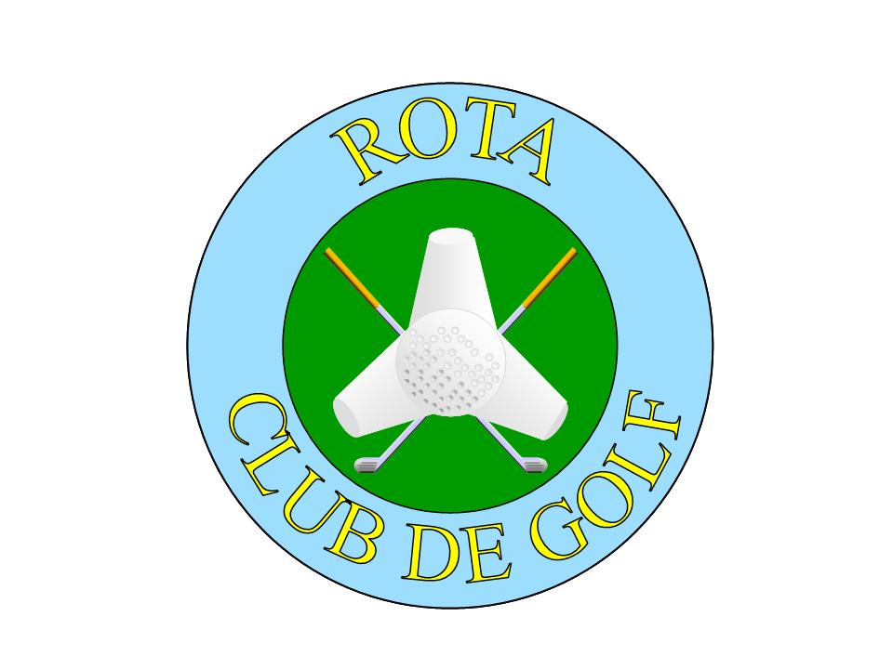
En Rota a 14 de Febrero de 2020
Estimado Socio:

CONVOCATORIA DE ASAMBLEA GENERAL ORDINARIA
De Orden del Sr. Presidente del Rota Club de Golf, tengo el gusto de convocarte a la Asamblea General Ordinaria del Club que tendrá lugar el próximo viernes día 6 de Marzo del presente 2020 en el salón de actos del Restaurante Bar Jamón sito en Avenida Víctimas del Terrorismo s/n, 11500 de El Puerto de Santa María, a las 18:30 horas en primera convocatoria y a las 19:00 en segunda, con el siguiente:
ORDEN DEL DÍA
1.- Liquidación de las cuentas del pasado ejercicio, año 2019
2.- Aprobación de los Presupuestos del presente año 2020, Ingresos y Gastos.
3.- Exposición y Votación de la memoria Anual 2019 del Rota Club de Golf.
4.- Ruegos y Preguntas.

Vº Bº
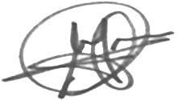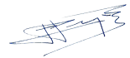
Miguel García Cerdán Francisco Payán Fernández
PRESIDENTE SECRETARIO

Esta convocatoria será anunciada en la página Web del Club: www.rotaclubgolf.es

Dirección en Google maps https://www.google.es/maps/place/Restaurante+Bar+Jam%C3%B3n/@36.606837,-6.243704,15z/data=!4m2!3m1!1s0x0:0xfa9fcc5746221f9c

